Rapport de TP – Gestion Centralisée VLANs et Sécurisation Réseau

Introduction
Ce TP avait pour objectif de mettre en place un réseau d’entreprise structuré avec VLANs, routage inter-VLAN, gestion centralisée via VTP, et sécurisation des accès.

Partie 1 – VLANs
- Création des VLANs : VLAN10 (Admin), VLAN20 (Finance), VLAN30 (RH), VLAN40 (IT/Support).
- Affectation des ports : chaque PC et imprimante est placé dans son VLAN via switchport access vlan X.
- Validation : show vlan brief confirme la présence des VLANs sur les switchs.

Partie 2 – Routage inter-VLAN
- Routeur TechSolutions-R1 configuré en sous-interfaces :
  - Gig0/0.10 → 192.168.10.1/24
  - Gig0/0.20 → 192.168.20.1/24
  - Gig0/0.30 → 192.168.30.1/24
  - Gig0/0.40 → 192.168.40.1/24
- Résultat : les PC de VLANs différents communiquent via le routeur.
- Validation : pings inter-VLAN réussis.

Partie 3 – VTP
- Domaine VTP : TechSolutions.
- Modes : SW2 en Server, SW1 en Client.
- Propagation VLANs : test avec création d’un VLAN sur le serveur → automatiquement visible sur le client.
- Validation : show vtp status et show vlan brief.

Partie 4 – Protocoles et sécurisation
- Observation ARP : show arp affiche les associations IP ↔ MAC des VLANs.
- DHCP : pools configurés sur R1, les PC reçoivent automatiquement une IP (ipconfig).
- DNS : non fonctionnel sans serveur DNS dans Packet Tracer, mais expliqué.
- Sécurisation CLI : mots de passe console et VTY, enable secret, service password-encryption.
Plan d’adressage IP

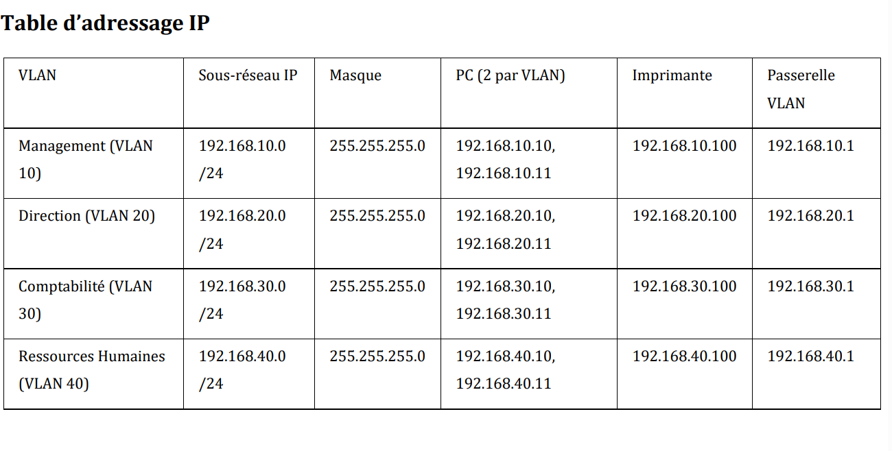

Conclusion
Le réseau est fonctionnel, stable et sécurisé :
- VLANs créés et propagés via VTP.
- Routage inter-VLAN opérationnel.
- DHCP distribue les adresses automatiquement.
- CLI sécurisée par mots de passe chiffrés.
- Je n’ai pas fait sa : Ports inutilisés désactivés et Port Security activé.
Tout ce que j’ai marqué c’est tout ce que j’ai fait ce qu’il n’est pas écris n’a pas été fait j’ai pas reussi, (Toute la partie 5 et la fin de la partie 4)

